Fahrradanlehnsystem 6116 mit 16 Einstellplätzen zweiseitig

WSM - Walter Solbach Metallbau

Eigenschaften

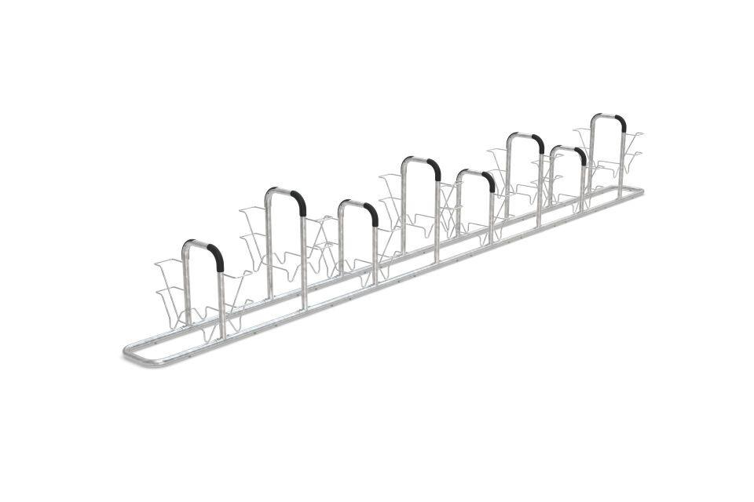

GTIN:

4250366537030

Farbton

metallfarben

Montageart

Freiaufstellung, Befestigung auf vorh. Fundamentrahmen

Oberfläche

feuerverzinkt

Werkstoff

Stahl

Breite (mm)

7.268,00

Höhe (mm)

1.060,00

Gewicht (kg)

97,00

Einparkart

Zum Einstellen

Einstellplätze

16

Knierohr

Nein

Seiten

Zweiseitig

Radabstand (mm)

850